МИНИСТЕРСТВО НАУКИ И ВЫСШЕГО ОБРАЗОВАНИЯ РОССИЙСКОЙ ФЕДЕРАЦИИ
федеральное государственное бюджетное образовательное учреждение
высшего образования
«УЛЬЯНОВСКИЙ ГОСУДАРСТВЕННЫЙ ТЕХНИЧЕСКИЙ УНИВЕРСИТЕТ»

Факультет информационных систем и технологий
Кафедра Информационные системы
Дисциплина Проектный практикум

КУРСОВОЙ ПРОЕКТ
Тема_____ Проектирование веб-приложения для формирования плана питания с использованием фреймворка Vue.js на языке TypeScript ______________________________________________
_______________________________________________________________________

Выполнил студентка ___________________ /____Бакшаева Е.А.__________/
подпись инициалы, фамилия
Курс______четвертый_____________ Группа___ПИбд-43__________________

Направление/ специальность_09.03.04 Программная инженерия (профиль Программная инженерия)______________________________________

Руководитель _______ст.преподаватель_____________________________________
должность, ученая степень, ученое звание
_____Корунова Надежда Владимировна_____________________________________
фамилия, имя, отчество

Дата сдачи:
«____»_________________20____г.

Дата защиты:
«____»________________20____г.

Оценка: ______________________

Ульяновск
2026 г.

МИНИСТЕРСТВО НАУКИ И ВЫСШЕГО ОБРАЗОВАНИЯ РОССИЙСКОЙ ФЕДЕРАЦИИ
федеральное государственное бюджетное образовательное учреждение
высшего образования
«УЛЬЯНОВСКИЙ ГОСУДАРСТВЕННЫЙ ТЕХНИЧЕСКИЙ УНИВЕРСИТЕТ»

ОТЗЫВ
руководителя на курсовой проект

студентки ______Бакшаевой Елены Андреевны _________________________________
_____________________________________________________________________________
фамилия, имя и отчество
Факультет___ИСТ________________________группа_ПИбд-43_____курс__4____
Дисциплина__ Проектный практикум _______________________________________
Тема проекта (работы) Проектирование веб-приложения для формирования плана питания с использованием фреймворка Vue.js на языке TypeScript
Структура пояснительной записки курсового проекта соответствует заданию и теме. Работа выполнена и сдана по графику в установленный срок. Тема курсового проекта соответствует разрабатываемой предметной области выпускной квалификационной работы и отвечает предъявляемым требованиям к актуальности работы. В ходе работы над курсовым проектом сформировано проектное решение и предоставлено в полном объеме в виде 2 раздела выпускной квалификационной работы.
Студент выполнил курсовой проект самостоятельно. Программный продукт по проектному решению предоставлен в объеме -____________%.

____________________________________________________________________________________

Руководитель__ ст.преподаватель _________ _____________ /Н.В. Корунова /
должность, учёная степень, ученое звание подпись инициалы, фамилия

«_____»________________20____г.
Оглавление
Введение 4
Раздел 2. Проект автоматизации комплекса задач по формированию плана питания. 5
2.1. Функциональная структура 5
2.2. Информационное обеспечение 12
2.3. Алгоритмическое обеспечение 17
2.4. Программное обеспечение 25
2.5. Обеспечение информационной безопасности 32
2.6. Техническое обеспечение 34
Заключение 35
Список литературы 37
Приложение 39

Введение
Проектирование системы является важным этапом, предшествующим этапу разработки программного продукта любого вида. В ходе проектирования важно учитывать пользовательские, функциональные и нефункциональные требования к системе.
Целью данной курсовой работы является разработка веб-приложения для формирования плана питания с использованием фреймворка Vue.js на языке TypeScript. Для достижения поставленной цели необходимо решить следующие задачи:
1. Описать пользовательские требования в виде диаграммы вариантов использования
2. Спроектировать базу данных, представив модель данных в виде ER-диаграммы с комментариями
3. Отобразить наиболее важные алгоритмы в виде блок схем
4. Выбрать технологии и подходы к разработке системы, представить структуру разрабатываемой программы с применением диаграммы классов
5. Представить архитектурное решение и требования к программному и аппаратному обеспечению в виде диаграммы развертывания
Практическая значимость работы заключается в создании клиентской части приложения для формирования плана питания, которое может использоваться разными клиентами.

Раздел 2. Проект автоматизации комплекса задач по формированию плана питания.

2.1. Функциональная структура
В разрабатываемой системе предусмотрено три класса пользователей: Гость, Пользователь и Администратор (Таблица 1).
Таблица 1. Классы пользователей в системе
Класс пользователя | Роль в системе | Описание
Гость | Неавторизованный пользователь | Пользователь, не прошедший авторизацию. Имеет доступ к просмотру списка рецептов, поиску с фильтрами и категориям, открытию рецепта с возможностью замены ингредиентов (без сохранения) и просмотра КБЖУ (без сохранения). Также доступны регистрация и авторизация (вход как пользователь или администратор).
Пользователь | Авторизированный пользователь | Зарегистрированный пользователь, который может полноценно работать с системой: управлять профилем (изменять параметры, пароль, аватар), вести дневник питания (добавлять съеденные блюда, воду, составлять меню на день/неделю), управлять рецептами (добавлять, изменять свои, сохранять в избранное, оценивать, комментировать), работать с продуктовыми запасами (добавлять/удалять продукты, формировать список покупок), отслеживать финансы (чеки, бюджет, графики трат), получать отчёты и рекомендации по питанию, а также отправлять новые продукты и рецепты на модерацию.
Администратор | Авторизовавшийся пользователь с правами администратора | Существующий пользователь с правами администратора, обладающий всеми правами обычного пользователя, а также дополнительными административными функциями: модерация рецептов (проверка, добавление, отклонение, CRUD), модерация продуктов (добавление, удаление, связывание с аналогами), модерация чеков (очистка за период, удаление по ID), управление аккаунтами (создание и удаление аккаунтов пользователей), удаление старых меню пользователей.

С помощью диаграммы вариантов использования для каждого выделенного класса пользователей можно представить пользовательские требования к системе графически в виде диаграммы вариантов использования.
На диаграмме, разбитой по условным модулям (Рисунок 1-4) представлены функции доступные пользователям, гостям и администраторам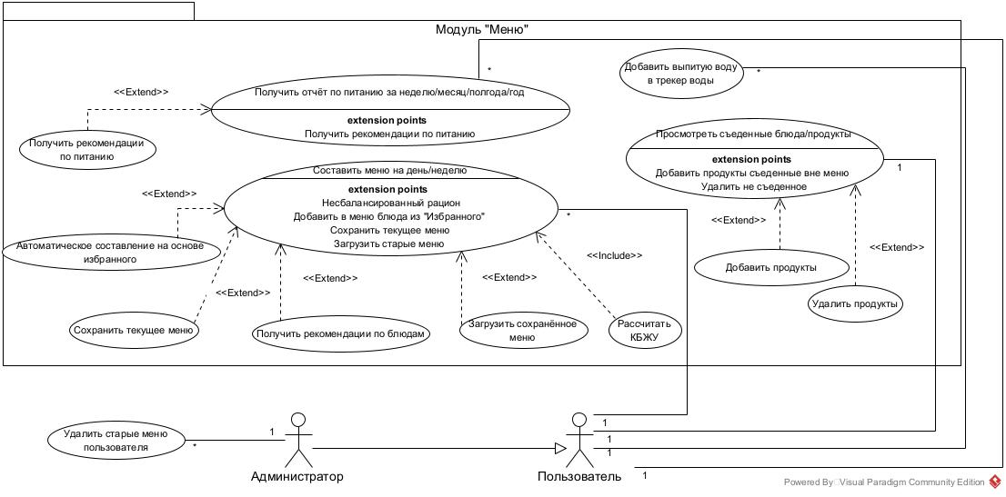
Рисунок 1. Диаграмма вариантов использования для модуля "Меню"
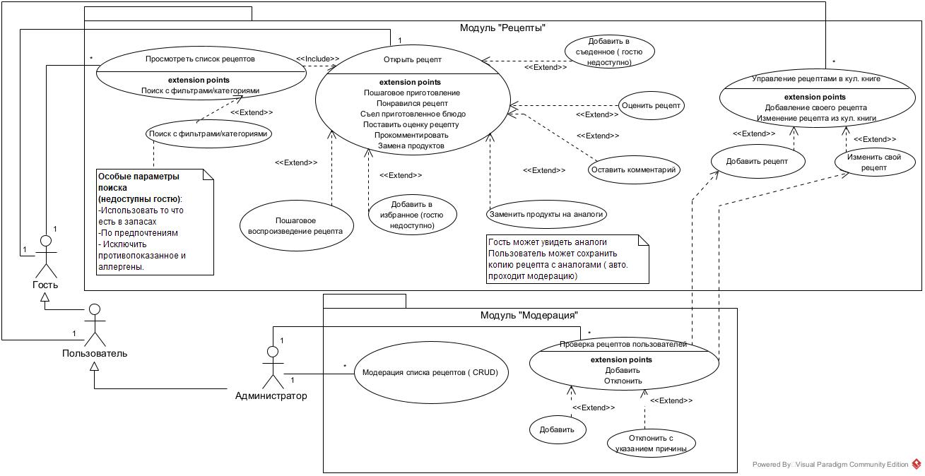
Рисунок 2. Диаграмма вариантов использования для модуля "Рецепты"
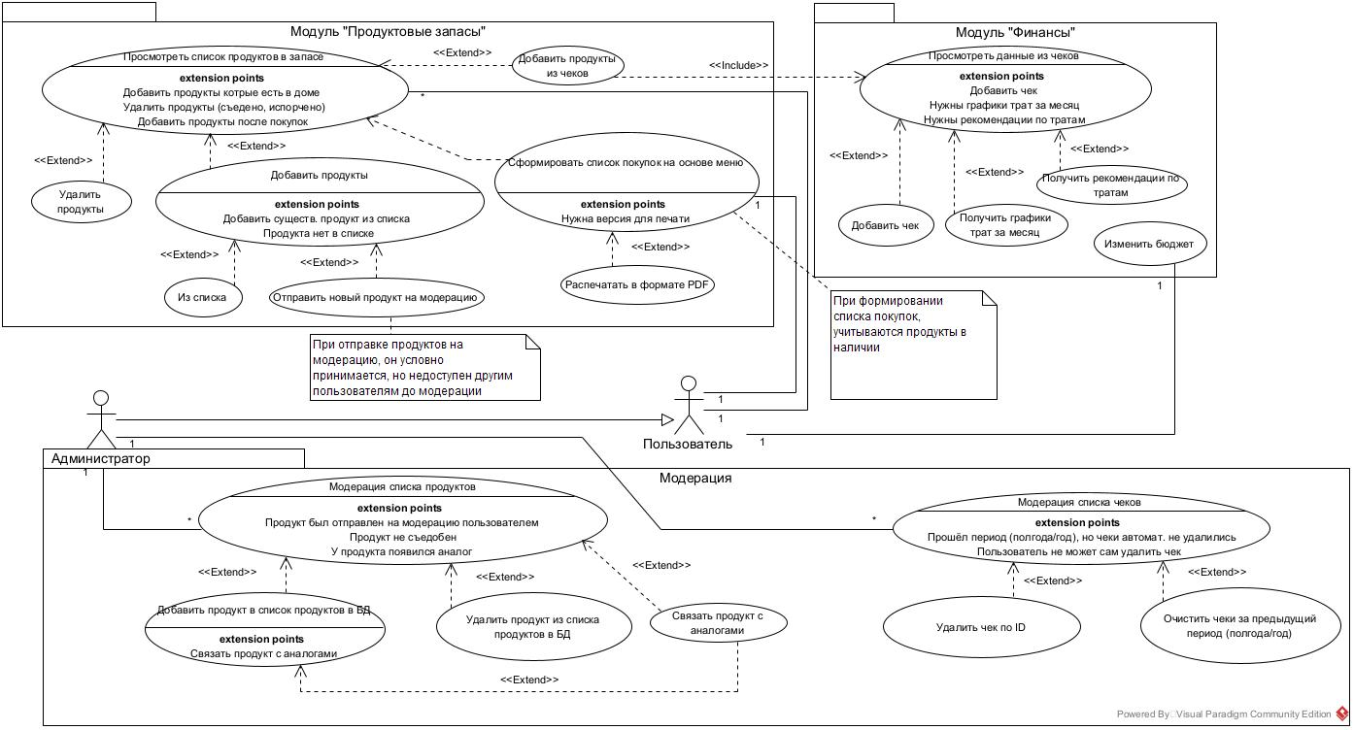
Рисунок 3. Диаграмма вариантов использования для модуля "Продуктовые запасы и финансы"
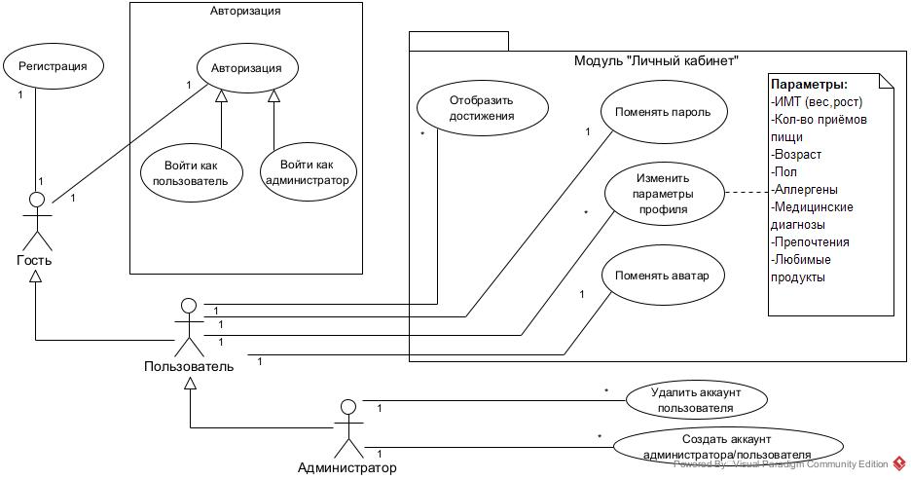
Рисунок 4. Диаграмма вариантов использования для модуля "Личный кабинет"
Диаграммы вариантов использования для системы планирования питания демонстрирует трёх акторов – Гость, Пользователь, Администратор – и их основные сценарии работы с приложением.
Для гостя предусмотрены следующие функции: просмотр списка рецептов, поиск рецептов с фильтрацией по категориям, открытие карточки рецепта с возможностью просмотра пошагового приготовления, замена продуктов на аналоги, просмотр КБЖУ, регистрация в системе и авторизация (вход как пользователь или администратор).
Пользователю (авторизованному актору) доступны ключевые функции системы такие как:
- Управление профилем: изменение параметров профиля (вес, рост, возраст, аллергены, медицинские диагнозы, предпочтения), смена пароля и аватара, просмотр достижений.
- Дневник питания и меню: составление меню на день/неделю, добавление съеденных блюд и выпитой воды, получение отчётов по питанию (неделя, месяц, полугодие, год), расчёт КБЖУ, получение рекомендаций по питанию и блюдам.
- Работа с рецептами: управление рецептами в «Кулинарной книге» (добавление, изменение своих рецептов), добавление рецептов в избранное, оценивание и комментирование рецептов.
- Продуктовые запасы: просмотр списка продуктов в запасе, добавление/удаление продуктов, формирование списка покупок на основе меню, добавление продуктов из чеков.
- Финансы: просмотр данных из чеков, добавление чека, изменение бюджета, получение графиков трат за месяц и рекомендаций по тратам.
- Модерация (со стороны пользователя): отправка новых продуктов на модерацию, отправка рецептов на проверку.
Администратору доступны все операции пользователя, а также функции для полного управления данными в системе:
- Модерация рецептов: проверка рецептов пользователей, добавление/отклонение рецептов, модерация списка рецептов (CRUD).
- Модерация продуктов: управление списком продуктов (добавление, удаление, связывание продуктов с аналогами).
- Модерация чеков и меню: очистка чеков за предыдущий период, удаление чеков по ID, удаление старых меню пользователя.
- Управление аккаунтами: создание аккаунта администратора/пользователя, удаление аккаунта пользователя.
- Публикация и управление контентом: публикация, удаление, модерация рецептов и продуктов.
Таким образом, административные операции (одобрение, отклонение, удаление, модерация рецептов, продуктов и чеков) доступны только администратору.

2.2. Информационное обеспечение
Для определения необходимых сущностей и связей между ними была разработана ER-диаграмма, представленная на рисунке 5, на которой наглядно видны связи между сущностями и их атрибуты.

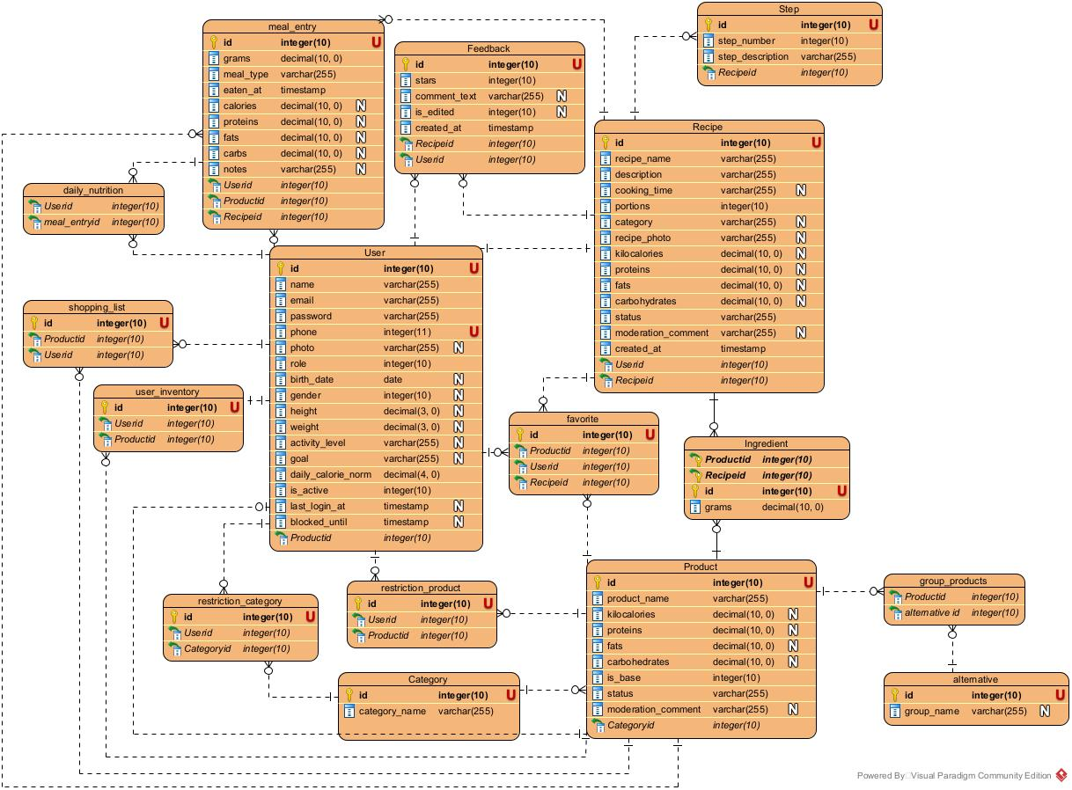
Рисунок 5. ER-диаграмма
Recipe – сущность, описывающая рецепт пользователя: название, описание, время приготовления, количество порций, категория, фото, калорийность, белки, жиры, углеводы, статус публикации, комментарий модерации, дата создания, а также ссылка на создателя и возможность копирования (самоссылка).
Сущность Recipe связана с User связью «один пользователь ко многим рецептам (1:N)» (в роли создателя), с Ingredient связью «один рецепт ко многим ингредиентам (1:N)», с Step связью «один рецепт ко многим шагам (1:N)», с favorite связью «один рецепт ко многим добавлениям в избранное (1:N)», с Feedback связью «один рецепт ко многим отзывам (1:N)», с meal_entry связью «один рецепт ко многим приёмам пищи (1:N)» и с Recipe связью «один рецепт ко многим копиям этого рецепта (1:N)» (самоссылка через Recipeid).
Ingredient – сущность, описывающая ингредиент рецепта: какой продукт используется, в каком рецепте и в каком количестве (grams).
Сущность Ingredient связана с Recipe связью «многие ингредиенты в одном рецепте (N:1)» и с Product связью «многие ингредиенты к одному продукту (N:1)».
Step – сущность, описывающая шаг рецепта: к какому рецепту привязан, порядковый номер в этом рецепте и описание шага.
Сущность Step связана с Recipe связью «многие шаги у одного рецепта (N:1)».
Product – сущность, описывающая продукт питания: название, калорийность, белки, жиры, углеводы, признак базового продукта, статус публикации, комментарий модерации и категория.
Сущность Product связана с Category связью «одна категория ко многим продуктам (N:1)», с Ingredient связью «один продукт ко многим ингредиентам (1:N)», с shopping_list связью «один продукт ко многим позициям в списке покупок (1:N)», с favorite связью «один продукт ко многим добавлениям в избранное (1:N)», с meal_entry связью «один продукт ко многим приёмам пищи (1:N)», с group_products связью «один продукт ко многим группам альтернатив (1:N)» (через связующую таблицу), с restriction_product связью «один продукт ко многим ограничениям пользователей (1:N)», с user_inventory связью «один продукт ко многим позициям в инвентаре (1:N)» и с User связью «один продукт может быть связан со многими пользователями (1:N)» (через внешний ключ Productid в таблице User).
Category – сущность, описывающая категорию продукта (например, овощи, фрукты, мясо).
Сущность Category связана с Product связью «одна категория ко многим продуктам (1:N)» и с restriction_category связью «одна категория ко многим ограничениям пользователей (1:N)».
Alternative – сущность, описывающая группу взаимозаменяемых продуктов: название группы.
Сущность Alternative связана с Product связью «многие группы альтернатив ко многим продуктам (M:N)» через group_products.
group_products – сущность, описывающая связь таблицы продуктов с таблицей альтернатив.
Сущность group_products связана с Product связью «многие записи к одному продукту (N:1)» и с Alternative связью «многие записи к одной группе альтернатив (N:1)»; логически Product и Alternative состоят в связи «многие ко многим (M:N)» через group_products.
User – сущность, описывающая пользователя системы: имя, email, пароль, телефон, фото, роль, дата рождения, пол, рост, вес, уровень активности, цель, дневная норма калорий, активность аккаунта, дата последнего входа, дата блокировки, а также ссылка на рекомендуемый продукт.
Сущность User связана с Recipe связью «один пользователь ко многим рецептам (1:N)» (как создатель), с favorite связью «один пользователь ко многим избранным записям (1:N)», с Feedback связью «один пользователь ко многим отзывам (1:N)», с meal_entry связью «один пользователь ко многим приёмам пищи (1:N)», с user_inventory связью «один пользователь ко многим позициям в инвентаре (1:N)», с shopping_list связью «один пользователь ко многим позициям в списке покупок (1:N)», с restriction_product связью «один пользователь ко многим ограничениям на продукты (1:N)», с restriction_category связью «один пользователь ко многим ограничениям на категории (1:N)», с daily_nutrition связью «один пользователь ко многим записям дневного питания (1:N)» и с Product связью «многие пользователи могут быть связаны с одним продуктом (N:1)» (через Productid в таблице User).
user_inventory – сущность, описывающая инвентарь пользователя: какой продукт и какой пользователь.
Сущность user_inventory связана с User связью «многие позиции в инвентаре к одному пользователю (N:1)» и с Product связью «многие позиции в инвентаре к одному продукту (N:1)».
shopping_list – сущность, описывающая позицию в списке покупок: какой пользователь должен купить какой продукт.
Сущность shopping_list связана с User связью «один пользователь ко многим позициям списка покупок (1:N)» и с Product связью «один продукт ко многим позициям в списках покупок (1:N)»; логически User и Product состоят в связи «многие ко многим (M:N)» через shopping_list.
restriction_product – сущность, описывающая ограничения пользователя по отдельным продуктам: какой пользователь и какой продукт.
Сущность restriction_product связана с User связью «многие ограничения по продуктам у одного пользователя (N:1)» и с Product связью «многие ограничения пользователей к одному продукту (N:1)»; User и Product состоят в связи «многие ко многим (M:N)» через restriction_product.
favorite – сущность, описывающая избранные рецепты и продукты пользователя: какой пользователь, какой продукт или рецепт помечены как избранные.
Сущность favorite связана с User связью «многие избранные записи у одного пользователя (N:1)», с Product связью «многие избранные записи к одному продукту (N:1)» и с Recipe связью «многие избранные записи к одному рецепту (N:1)».
Feedback – сущность, описывающая отзыв о рецепте: количество звёзд, текст отзыва, признак редактирования, дата создания, а также ссылки на рецепт и пользователя.
Сущность Feedback связана с User связью «многие отзывы у одного пользователя (N:1)» и с Recipe связью «многие отзывы к одному рецепту (N:1)».
meal_entry – сущность, описывающая приём пищи: пользователь, рецепт или продукт, вес в граммах, тип приёма пищи, дата и время, калорийность, белки, жиры, углеводы, заметки.
Сущность meal_entry связана с User связью «многие приёмы пищи у одного пользователя (N:1)», с Product связью «многие приёмы пищи к одному продукту (N:1)», с Recipe связью «многие приёмы пищи к одному рецепту (N:1)» и с daily_nutrition связью «один приём пищи к одной записи дневного питания (1:1)».
daily_nutrition – сущность, описывающая агрегированную информацию о питании за день, привязанную к конкретному приёму пищи и пользователю.
Сущность daily_nutrition связана с User связью «многие записи дневного питания у одного пользователя (N:1)» и с meal_entry связью «одна запись дневного питания к одному приёму пищи (1:1)».
restriction_category– сущность, описывающая ограничения пользователя по категориям продуктов.
Сущность restriction_category связана с User связью «многие ограничения по категориям у одного пользователя (N:1)» и с Category связью «многие ограничения у разных пользователей к одной категории (N:1)»; логически User и Category находятся в связи «многие ко многим (M:N)» через restriction_category.

2.3. Алгоритмическое обеспечение
Алгоритмическое обеспечение клиент-серверной части приложения «Eatary» определяет её ключевые возможности по автоматизации планирования питания, учёту продуктов и персонализации рекомендаций. Центральными процессами являются агрегатный расчёт КБЖУ рецептов на основе пищевой ценности входящих продуктов, персонализированный расчёт норм пользователя по формуле Миффлина-Сан Жеорах [3],[4], а также гибридный алгоритм подбора рецептов с учётом диетических предпочтений, аллергенов и наличного инвентаря. Модульная архитектура на Vue 3 + TypeScript с возможностью переключения между json-server и Spring Boot обеспечивает гибкость разработки и масштабируемость вычислений.
Ниже представлены основные алгоритмы, реализованные в проекте, с блок-схемами (PlantUML) и краткими описаниями.

Алгоритм расчёта КБЖУ рецепта
Вычисление суммарной калорийности, белков, жиров и углеводов рецепта на основе списка ингредиентов. Алгоритм инициируется при создании или редактировании рецепта (компонент AddEditRecipeView.vue).
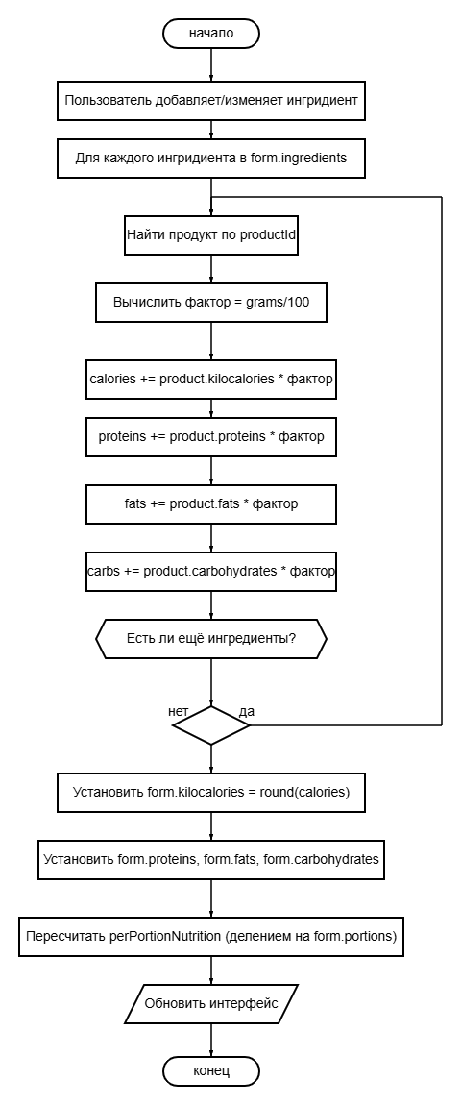
Рисунок 6. Блок-схема алгоритма расчёта КБЖУ рецепта
Алгоритм расчёта персональных норм КБЖУ (Миффлин-Сан Жеор)
Назначение: вычисление дневной нормы калорий и макронутриентов на основе антропометрических данных пользователя и уровня активности. Реализован в utils/kbju-calculator.ts.
Формула:
BMR (муж.) = 88.362 + (13.397 × вес, кг) + (4.799 × рост, см) − (5.677 × возраст)
BMR (жен.) = 447.593 + (9.247 × вес) + (3.098 × рост) − (4.330 × возраст)

Норма = BMR × коэффициент активности (1.2 – 1.9)
Далее: Белки = 0.3 × Норма / 4; Жиры = 0.3 × Норма / 9; Углеводы = 0.4 × Норма / 4
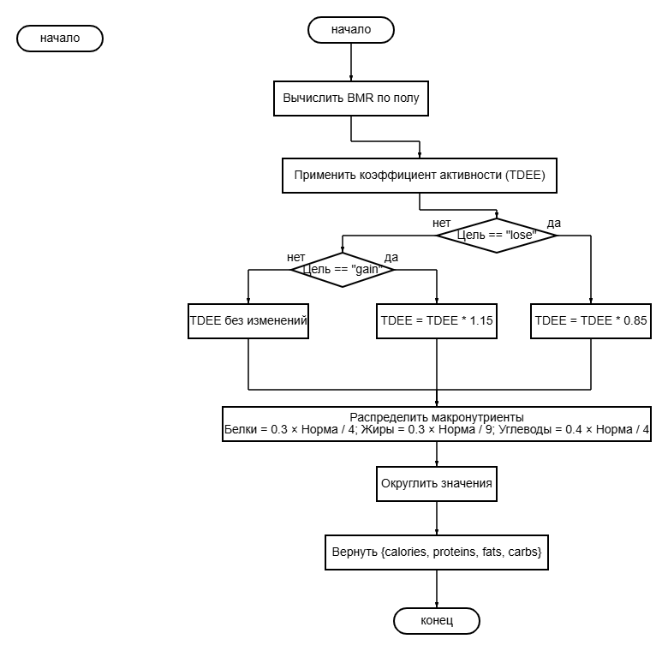
Рисунок 7. Блок-схема алгоритма расчёта персональных норм КБЖУ (Миффлин-Сан Жеор)
Алгоритм планировщика меню (подбор рецептов)
Описание генерации меню на день на основе КБЖУ пользователя, диетических предпочтений и доступных продуктов в инвентаре. Реализован в composables/useMealPlanner.ts.
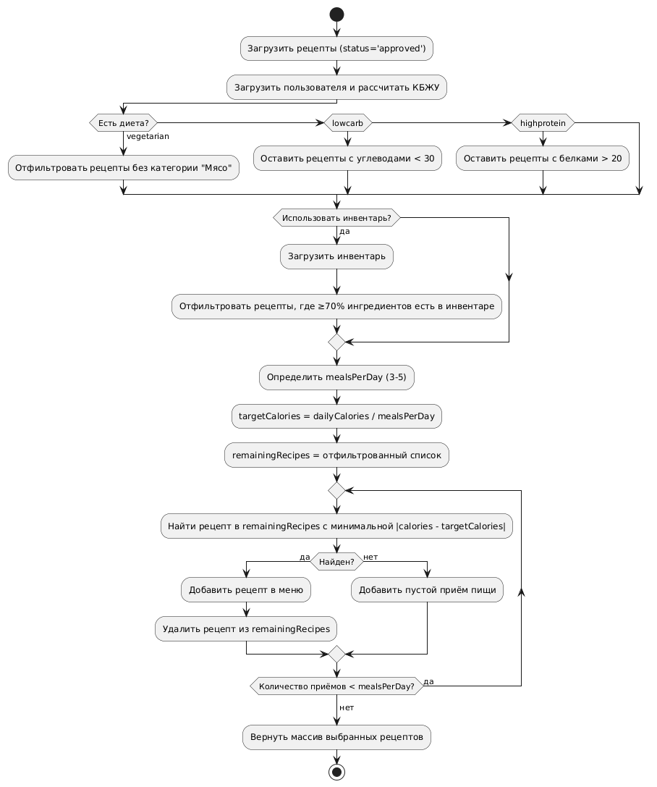
Рисунок 8. Блок-схема алгоритма планировщика меню
Алгоритм фильтрации рецептов (с учётом аллергенов и предпочтений)
На странице HomeView.vue пользователь может фильтровать рецепты по категории, времени приготовления, а также по аллергенам и предпочтениям (из профиля). Фильтрация выполняется на клиенте после загрузки всех рецептов.
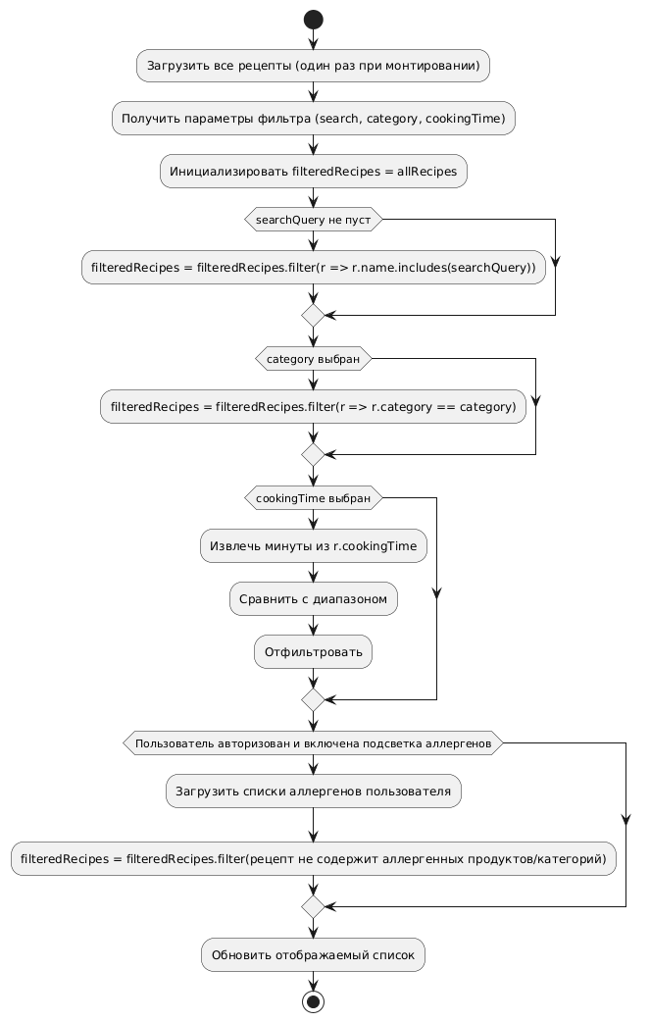
Рисунок 9. Блок-схема алгоритма фильтрации рецептов (с учётом аллергенов и предпочтений)
Алгоритм генерации PDF списка покупок
Назначение: создание PDF-файла со списком покупок для печати. Реализован в utils/pdf-generator.ts с использованием jsPDF.
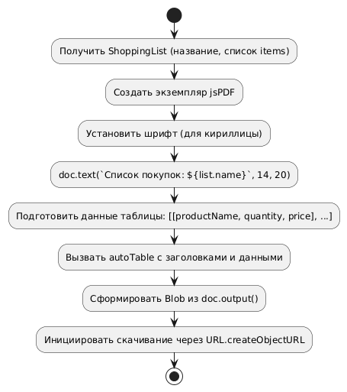
Рисунок 10. Блок-схема алгоритма генерации PDF списка покупок
Алгоритм замены продуктов на аналоги
Замена ингредиента в рецепте на продукт-аналог (из группы альтернатив) с возможностью сохранить копию с изменёнными ингредиентами. Реализован в RecipeDetailView.vue с использованием useAnalogs.

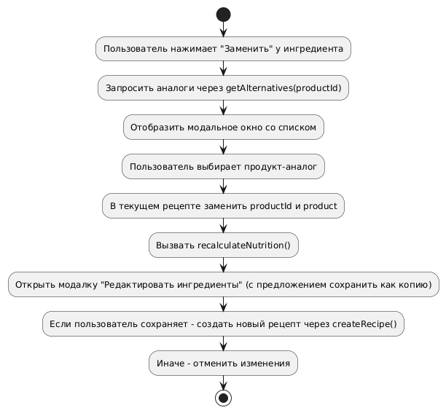
Рисунок 11. Блок-схема алгоритма замены продуктов на аналоги
Алгоритм сохранения копии рецепта с изменёнными ингредиентами
Описывает создание нового рецепта на основе текущего с изменённым составом ингредиентов (например, после замены аналогов). Реализован в RecipeDetailView.vue.
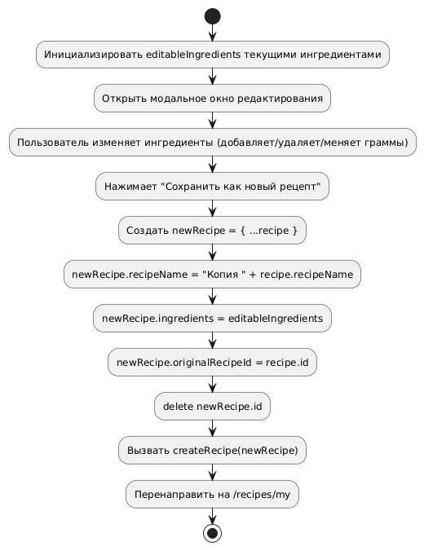
Рисунок 12. Блок-схема алгоритма сохранения копии рецепта с изменёнными ингредиентами
Алгоритм авторизации/регистрации (JWT)
Аутентификация пользователя происходит с получением JWT-токена (для json-server токен генерируется на клиенте, для Spring – с бэкенда). Реализован в store/modules/auth.ts и services/backend-switcher.ts.
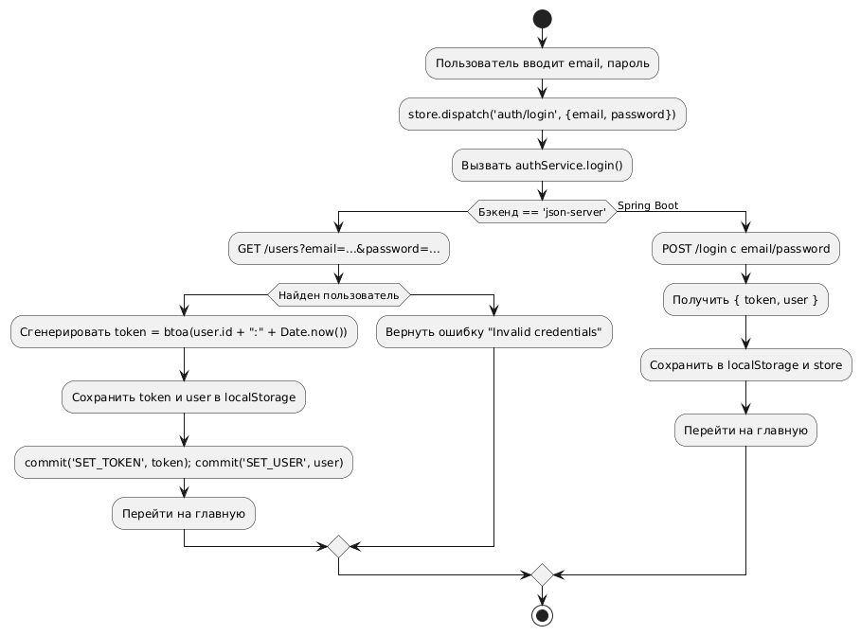
Рисунок 13. Блок-схема алгоритма авторизации/регистрации (JWT)

2.4. Программное обеспечение
Система планирования питания реализована как одностраничное приложение (SPA) на Vue 3, обеспечивающее удобный интерфейс для управления рецептами, ингредиентами и планирования питания. Клиент полностью взаимодействует с JSON-сервером, имитирующим REST API, что позволяет ускорить разработку и тестирование без развёртывания бэкенда, так жесть есть возможность переключения на взаимодействие с реализованным бэкендом. Приложение поддерживает ролевой интерфейс (гость, пользователь, администратор), работу с избранным, фильтрацию рецептов по ингредиентам и КБЖУ, ведение личного инвентаря продуктов и генерацию рекомендаций. Фронтенд-монолит на Vue 3 с централизованным хранилищем Vuex оптимален для текущего масштаба: он минимизирует сложность взаимодействия между компонентами, упрощает отладку и позволяет быстро внедрять новые страницы через Vue Router.
Выбор фреймворка Vue 3 обеспечил баланс между производительностью, реактивностью и удобством разработки. Композиционный API (Composition API) позволяет группировать логику по функциональным признакам, что особенно полезно для сложных страниц с формами рецептов и динамическими списками ингредиентов. TypeScript добавил строгую типизацию для пропсов компонентов, мутаций Vuex и ответов API, сократив количество потенциальных ошибок во время компиляции. Экосистема Vue включает готовые решения: Vue Router для навигации, Vuex для управления состоянием, а также мощные инструменты сборки (Vue CLI) и тестирования (Jest, Cypress). Эти технологии уже оптимизированы и протестированы сообществом, что позволяет сосредоточиться на уникальной логике приложения — персональных рекомендациях рецептов на основе инвентаря, противопоказаний и предпочтений.
Взаимодействие между компонентами организовано через Vuex и Vue Router с защитой маршрутов на основе ролей. При входе или регистрации пользователя JSON-сервер возвращает JWT-подобный токен (mock-токен), который сохраняется в localStorage и в состоянии Vuex. Токен добавляется в заголовок Authorization при каждом запросе к API (через axios-интерцепторы). В роутере реализованы глобальные хуки beforeEach, проверяющие наличие токена и роль пользователя: гости видят только публичные рецепты и калькулятор норм, авторизованные пользователи — свой инвентарь и рекомендации, администраторы — панель управления и аналитику. Такая RBAC-модель на стороне клиента дополняется проверками на сервере (JSON-сервер эмулирует права через middleware).
Для хранения данных на клиенте используется модульная архитектура Vuex: каждый модуль отвечает за свою предметную область (recipes, inventory, auth, recommendations). Данные, полученные от JSON-сервера, нормализуются и кешируются в состоянии, что уменьшает количество повторных запросов. Взаимодействие с сервером вынесено в отдельные сервисные классы (api/recipes.ts, api/inventory.ts и т.д.), которые используют axios и преобразуют ответы в типизированные модели TypeScript. Это позволяет легко заменить mock-сервер на реальный в будущем.
Основные технологии и библиотеки клиентской части:
- Vue 3 + Composition API — реактивные компоненты и логика
- Vuex (модули) — централизованное хранилище (auth, recipes, inventory)
- Vue Router — маршрутизация с guards (role-based)
- TypeScript — интерфейсы для пропсов, состояния и API-ответов
- Axios — HTTP-клиент для JSON-сервера с интерцепторами
- Tailwind CSS + Headless UI — утилитарная стилизация и доступные компоненты
- Sass/SCSS (dart-sass) — расширенные стили для сложных анимаций
- ESLint + Prettier — статический анализ и форматирование кода
- Jest — компонентное тестирование (Vue Test Utils)
- Cypress — E2E-тестирование пользовательских сценариев
- JSON-сервер — имитация REST API (рецепты, ингредиенты, пользователи)
Клиентская часть имеет слоистую архитектуру, адаптированную для Vue-приложения. Слой представления (UI Components) содержит Vue-компоненты, разделённые на переиспользуемые атомарные компоненты (кнопки, карточки, поля ввода) и страницы (views). Компоненты получают данные через пропсы и генерируют события, не обращаясь напрямую к хранилищу. Слой логики представления (Composables) выносит повторяющуюся реактивную логику (работа с формами, пагинацией, API-вызовами) в переиспользуемые функции. Слой состояния (Vuex Store) управляет глобальными данными и синхронизацией с сервером: действия (actions) вызывают API-сервисы, мутации (mutations) обновляют состояние. Слой сервисов (API Services) инкапсулирует все запросы к JSON-серверу и преобразование данных. Модели данных (Types/Interfaces) описывают структуру рецепта, ингредиента, пользователя, инвентаря и обеспечивают сквозную типизацию.
На рисунке 14 представлен слой UI Components, который описывает иерархию Vue-компонентов и их связи. Каждый компонент имеет входные параметры (props), внутреннее состояние (ref/reactive) и генерируемые события (emits). Ключевые компоненты: RecipeCard, InventoryList, RecommendationWidget. Все они наследуются от базового класса Component из Vue 3 и могут использовать композиционные функции.
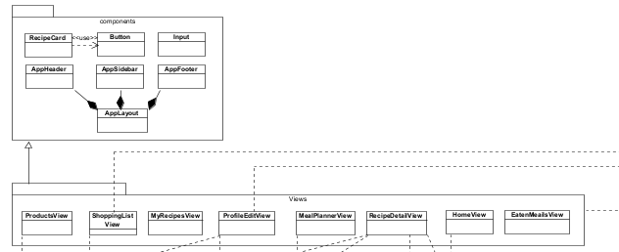
Рисунок 14. Диаграмма классов. Слой UI-компонентов
На рисунке 15 изображён слой Vuex Store (модули), который инкапсулирует глобальное состояние и мутации. Каждый модуль наследует типизированный интерфейс Module из Vuex и содержит: state (типизированные данные), getters (вычисляемые производные данные), mutations (синхронные изменения), actions (асинхронные операции с вызовом API). Например, модуль recipes управляет списком рецептов, фильтрами и избранным.
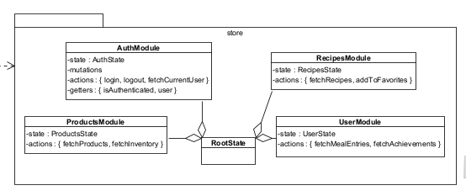
Рисунок 15. Диаграмма классов. Слой хранилища (Vuex)
На рисунке 16 изображён слой API Services — набор классов (или объектных модулей), отвечающих за общение с JSON-сервером. Каждый сервис (RecipeService, InventoryService, AuthService) содержит методы get, post, put, delete, возвращающие промисы с типизированными ответами. Они используют единый экземпляр axios с настроенными интерцепторами для добавления токена и обработки ошибок.
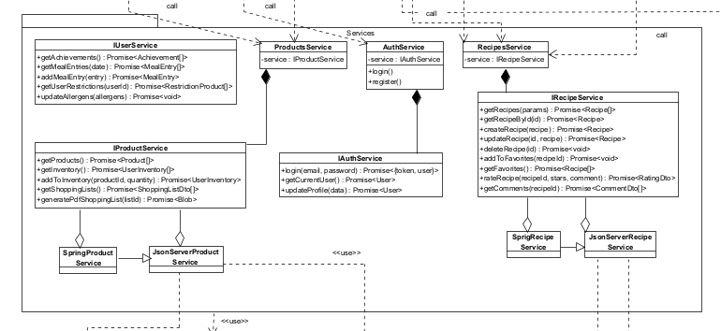
Рисунок 16. Диаграмма классов. Слой сервисов API
На рисунке 17 представлен слой Composables — переиспользуемые функции на Composition API, которые инкапсулируют реактивную логику, не привязанную к конкретному компоненту. Например, useRecipeForm управляет состоянием формы создания/редактирования рецепта, валидацией и отправкой на сервер; usePagination предоставляет логику постраничной навигации.
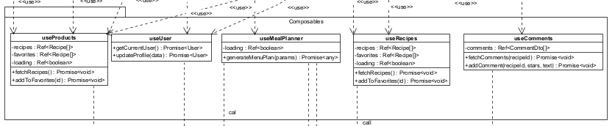
Рисунок 17. Диаграмма классов. Слой композиционных функций
Связи между слоями приложения представлены на рисунке 18. Компоненты UI вызывают composables и диспатчат (отправляют действия для обновления состояния) Vuex; Vuex-действия обращаются к API-сервисам; полученные данные через мутации попадают в состояние; компоненты реактивно отображают изменения. Маршрутизация через Vue Router связывает URL с компонентами страниц и проверяет права доступа через guards.

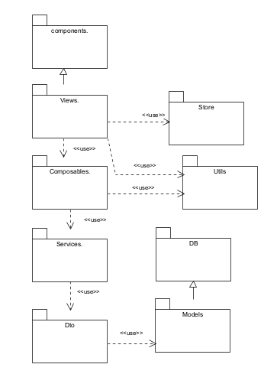
Рисунок 18. Диаграмма классов в общем виде
Для определения компонентов в разрабатываемой системе была разработана соответствующая диаграмма, изображённая на рисунке 19. Она показывает основные артефакты приложения: корневой компонент App, router, store, API-клиент, а также внешний JSON-сервер. Взаимодействие между ними осуществляется через импорты модулей, вызовы методов и реактивные подписки.
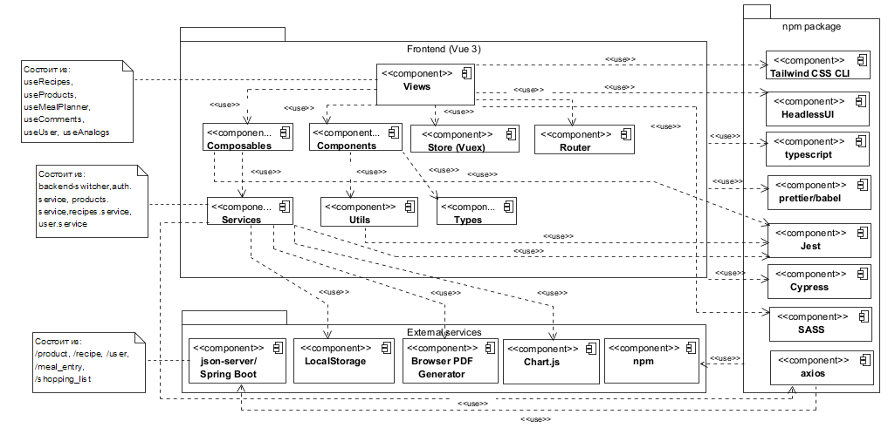
Рисунок 19. Диаграмма компонентов

2.5. Обеспечение информационной безопасности
Разрабатываемая система планирования питания обрабатывает персональные данные пользователей (инвентарь, избранное, КБЖУ), поэтому обеспечение информационной безопасности на стороне фронтенда является критически важным аспектом архитектуры.
Ключевым механизмом защиты выступает аутентификация и авторизация на основе JWT-подобного токена, эмулируемого JSON-сервером, но с полноценной клиентской логикой контроля. При входе или регистрации пользователя сервер возвращает токен, который сохраняется в localStorage и в состоянии Vuex. Токен автоматически добавляется в заголовок Authorization: Bearer через axios-интерцептор при каждом запросе к защищённым эндпоинтам. На стороне клиента реализованы глобальные гарды Vue Router, которые перед переходом на маршрут проверяют наличие токена и расшифровывают его полезную нагрузку (роль, время жизни). Это предотвращает несанкционированный доступ к страницам без действительной сессии. При выходе из системы токен немедленно удаляется из хранилища и localStorage, а состояние Vuex сбрасывается.
Все чувствительные данные (роль пользователя, идентификатор) не хранятся в открытом виде в глобальных переменных, а извлекаются только из верифицированного токена. Для предотвращения XSS-атак все динамические данные, подставляемые в шаблоны Vue, автоматически экранируются фреймворком — интерполяция {{ }} преобразует специальные символы в HTML-сущности. При использовании директивы v-html применяется дополнительная ручная санитизация через библиотеку DOMPurify, что исключает внедрение произвольного кода. Настроена Content Security Policy (CSP) через мета-теги или заголовки HTTP, ограничивающая источники скриптов и стилей только доверенными доменами.
Ролевая модель доступа (RBAC) дублируется на клиенте: в Vuex хранится роль пользователя, а Vue Router гарды и директивы v-if в компонентах показывают или скрывают элементы интерфейса в зависимости от прав. Гости видят только публичные рецепты и калькулятор норм, зарегистрированные пользователи — свой инвентарь и персональные рекомендации, администраторы — панель управления и аналитику. Важно, что клиентская проверка ролей не является единственной защитой — JSON-сервер также эмулирует проверку прав, но в боевом окружении реальный бэкенд должен подтверждать каждый запрос.
Передача данных между клиентом и JSON-сервером в разработке ведётся по HTTP, однако в продакшен-сборке приложение должно использовать HTTPS, что настраивается на уровне веб-сервера (Nginx, Apache). Для защиты от CSRF-атак в SPA используются двойные submit-токены или проверка заголовка Origin / Referer; в случае с JSON-сервером рекомендуется добавить middleware, проверяющее X-Requested-With: XMLHttpRequest. На стороне клиента все пользовательские вводы (формы создания рецепта, добавления ингредиентов) проходят валидацию через Vuelidate или встроенные правила, предотвращая отправку некорректных или потенциально опасных данных.
Доступ к защищённым ресурсам возможен только при наличии действительного токена. Обработка ошибок аутентификации централизована в axios-интерцепторе: при получении ответов с кодом 401 или 403 пользователь автоматически перенаправляется на страницу входа, а токен удаляется. Система логирования ошибок на клиенте (например, Sentry) собирает информацию о попытках несанкционированного доступа, но не раскрывает детали реализации интерфейса.

2.6. Техническое обеспечение
Веб-приложение планирования питания реализовано в виде одностраничного приложения (Vue SPA) на базе Vue 3 с использованием Vuex, Vue Router, Tailwind CSS и Axios. SPA развёртывается на любом веб-сервере (например, Nginx или встроенном сервере разработки) и взаимодействует с серверной частью по HTTP. Для хранения локальных данных на стороне клиента применяется механизм LocalStorage, что позволяет сохранять состояние интерфейса без постоянных запросов к серверу. В зависимости от сценария работы фронтенд может обращаться к двум вариантам бэкенда: к json-server (быстрый прототип, использующий файл db.json) или к основному Spring Boot API. Spring Boot API разворачивается как исполняемый JAR-файл (требуется Java 21) и соединяется через JDBC/JPA с PostgreSQL. При демонстрации клиентам все компоненты могут быть запущены на одной машине в локальной сети (например, через Radmin VPN), где фронтенд через HTTP обращается к localhost:8080 (Spring Boot API) или к порту json-server, что позволяет сразу показать работающее REST API и пользовательский интерфейс.
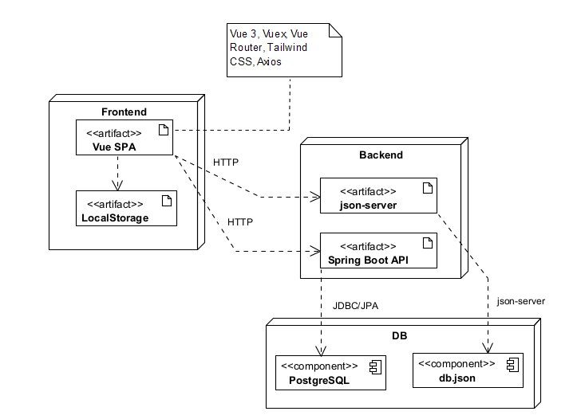
Рисунок 20. Диаграмма развертывания

Заключение
В ходе проектирования веб-приложения планирования питания выполнен анализ пользовательских требований для трех ролей (Гость, Пользователь, Администратор), разработаны диаграммы вариантов использования, отражающие сценарии просмотра рецептов, управления инвентарем, получения рекомендаций и модерации контента. Спроектирована структура состояния приложения (Vuex модули) для 9 основных сущностей: пользователи, рецепты, ингредиенты, инвентарь, избранное, история питания, нормы КБЖУ, рекомендации, уведомления. Разработаны блок-схемы ключевых алгоритмов: аутентификации с JWT-токенами, фильтрации рецептов по ингредиентам инвентаря, расчета КБЖУ дневной нормы, генерации персонализированных рекомендаций на основе остатков продуктов, а также диаграммы классов для всех слоев клиентского приложения — UI-компоненты, Vuex Store, API-сервисы, Composables, Типы/интерфейсы.
Сформирована слоистая архитектура с четким разделением ответственности: слой представления (Vue-компоненты), слой логики представления (Composables), слой управления состоянием (Vuex), слой коммуникации с сервером (API-сервисы). Выбраны оптимальные технологии (Vue 3 Composition API, TypeScript, Vuex, Vue Router, Tailwind CSS, Axios), обеспечивающие реактивность, типобезопасность, удобство разработки и высокую производительность клиентской части. Настройка сборки осуществляется через Vue CLI с оптимизацией бандлов, разделением кода по маршрутам и минификацией для продакшена. Разработана документация по информационной безопасности на стороне клиента: хранение JWT в localStorage, валидация форм перед отправкой, централизованная обработка ошибок 401/403 и автоматический выход при истечении токена.
В результате создана полная проектная документация клиентской части, обеспечивающая основу для реализации функционального веб-приложения автоматизации планирования питания с персональными нормами КБЖУ, учетом инвентаря, ограничениями и рекомендациями рецептов.

Список литературы
- Мартин Р. Чистый код. Создание, анализ и рефакторинг. – СПб.: Питер, 2021. – 464 с.
- Мартин Р. Чистая архитектура. Искусство разработки программного обеспечения. – М.: Манн, Иванов и Фербер, 2021. – 256 с.
- Mifflin M.D., St Jeor S.T., Hill L.A., Scott B.J., Daugherty S.A. A new predictive equation for resting energy expenditure in healthy individuals. – 1990. – № 51 (2). – С. 241–247.
- Harris J.A., Benedict F.G. A biometric study of basal metabolism in normal men and in the standard basal conditions in normals. – 1918. – № 4 (12). – С. 370–373.
- Vue.js. — Текст : электронный // vuejs.org : [сайт]. — URL: https://vuejs.org/ (дата обращения: 07.04.2026).
- Vue CLI. — Текст : электронный // cli.vuejs.org : [сайт]. — URL: https://cli.vuejs.org/ (дата обращения: 07.04.2026).
- Vue Loader. — Текст : электронный // vue-loader.vuejs.org : [сайт]. — URL: https://vue-loader.vuejs.org/ (дата обращения: 07.04.2026).
- Vue Router. — Текст : электронный // router.vuejs.org : [сайт]. — URL: https://router.vuejs.org/ (дата обращения: 07.04.2026).
- Vuex. — Текст : электронный // vuex.vuejs.org : [сайт]. — URL: https://vuex.vuejs.org/ (дата обращения: 07.04.2026).
- Sass. — Текст : электронный // sass-lang.com : [сайт]. — URL: https://sass-lang.com/guide/ (дата обращения: 07.04.2026).
- Tailwind CSS. — Текст : электронный // tailwindcss.ru : [сайт]. — URL: https://tailwindcss.ru/ (дата обращения: 07.04.2026).
- Headless UI. — Текст : электронный // headlessui.com : [сайт]. — URL: https://headlessui.com/ (дата обращения: 07.04.2026).
- JavaScript. — Текст : электронный // learn.javascript.ru : [сайт]. — URL: https://learn.javascript.ru/ (дата обращения: 07.04.2026).
- TypeScript. — Текст : электронный // typescriptlang.org : [сайт]. — URL: https://www.typescriptlang.org/ (дата обращения: 07.04.2026).
- Jest. — Текст : электронный // jestjs.io : [сайт]. — URL: https://jestjs.io/ (дата обращения: 07.04.2026).
- Cypress. — Текст : электронный // cypress.io : [сайт]. — URL: https://www.cypress.io/#create (дата обращения: 07.04.2026).
- Awesome Vue.js. — Текст : электронный // github.com : [сайт]. — URL: https://github.com/vuejs/awesome-vue (дата обращения: 07.04.2026).
- Файн, Яков. TypeScript быстро : [16+] / Яков Файн, Антон Моисеев ; [перевел с английского Д. Акуратер]. — Санкт-Петербург [и др.] : Питер, 2021. — 524 с. : ил., табл. : 24 см — (Серия "Для профессионалов").; ISBN 978-5-4461-1725-3.
- Хэнчетт, Эрик. Vue.js в действии : 16+ / Эрик Хенчетт, Бенджамин Листоун ; [перевел с английского С. Черников]. — Санкт-Петербург [и др.] : Питер, 2020. — 299, [2] с. : ил., табл. : 24 см — (Серия "Библиотека программиста").; ISBN 978-5-4461-1098-8.
- Йерборо, Эдд. Testing Vue.js Applications / Эдд Йерборо. — Manning Publications, 2018. — 311 с. — ISBN 1617295248.

Приложение
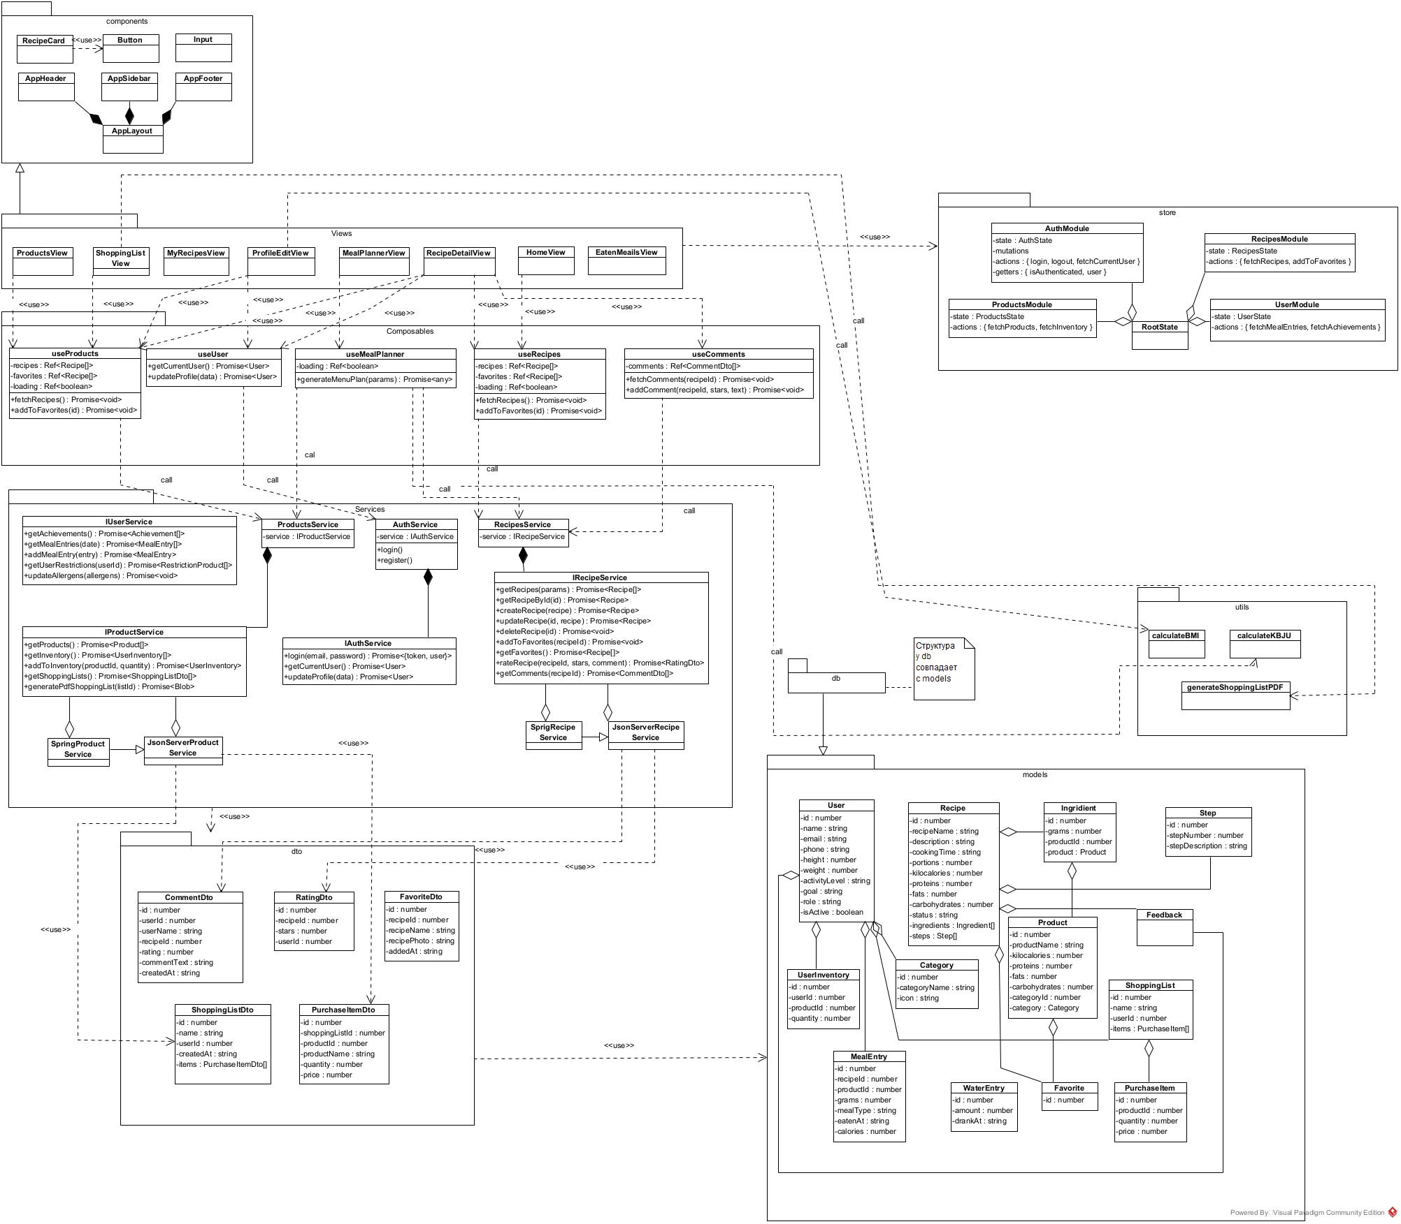
Рисунок 21. Полная диаграмма классов

